**Муниципальное автономное общеобразовательное учреждение**

**"Гимназия г. Троицка"**

ВСЕРОССИЙСКАЯ ОЛИМПИАДА ШКОЛЬНИКОВ.

Технология. Профиль «Робототехника».

**УМНАЯ СТАНЦИЯ БЕЗОПАСНОСТИ**

**Выполнил:**

Кириченко Семён Владимирович

учащийся 10 класса

МАОУ «Гимназия г. Троицка»

**Руководители:**

Токмакова Ирина Вячеславовна

учитель математики МАОУ «Гимназия г. Троицка»

**Москва, 2023 год.**

**Оглавления**

**1.** **ПОИСКОВО-ИССЛЕДОВАТЕЛЬСКИЙ ЭТАП** 3

**1.1.** **Актуальность, цель и задачи** 3

**1.2.** **Общая информация** 4

**1.3.** **Идея и концепция проекта** 5

**2.** **ТЕХНИЧЕСКИЙ ЭТАП** 6

**2.1.** **Реализация проекта** 6

**2.2.** **Как всё устроено** 6

**2.3.** **Основной принцип работы** 8

**2.4.** **Код и тестирование** 9

**3.** **ЗАКЛЮЧИТЕЛЬНЫЙ ЭТАП** 12

**3.1.** **Итог** 12

**3.2.** **Список литературы** 13

# **ПОИСКОВО-ИССЛЕДОВАТЕЛЬСКИЙ ЭТАП**

# **Актуальность, цель и задачи**

Вопрос безопасности в нашем обществе имеет высокую значимость. С каждым днем люди сталкиваются с различными рисками и угрозами, которые могут нанести вред их здоровью и жизни. Повышение безопасности стало одной из приоритетных задач в различных областях, включая автомобильную индустрию, авиацию, сферу спасательных операций и даже в повседневной жизни.

В этом контексте разработка инновационных технологий и устройств, способных предотвращать и реагировать на возможные опасности, является крайне актуальной задачей. Проект, основанный на использовании Arduino и различных датчиков, направлен на повышение безопасности в аварийных ситуациях, предоставляя концепцию раннего обнаружения проблем и возможность своевременной реакции.

Целью данного проекта является разработка и создание устройства, способного в реальном времени обнаруживать резкие повороты и изменения ускорения, а также отправлять соответствующие уведомления пользователю. Основной упор делается на аварийные ситуации, где быстрое обнаружение потенциальных угроз могут способствовать более эффективному реагированию и помочь в предотвращении возможных последствий

Задачи проекта:

1. Исследование и анализ существующих методов и технологий, связанных с безопасностью и обнаружением опасных ситуаций.

2. Разработка концепции датчика, использующего гироскоп, магнитометр и акселерометр для обнаружения поворотов и резких изменений ускорения.

3. Реализация алгоритма обработки данных и определения критериев безопасности, при которых будет происходить отправка сообщения.

4. Создание программного обеспечения на Arduino для взаимодействия между Датчиком и Станцией приемника, а также вычисления поворота.

5. Изготовление прототипа устройства с использованием аппаратных компонентов и разработанных программных решений.

6. Тестирование и оптимизация устройства, анализ результатов и внесение необходимых улучшений.

7. Подготовка документации и презентации проекта для реализации в реальных условиях или дальнейшего развития.

# **Общая информация**

Современное техническое развитие привело к появлению системы аварийного реагирования на дорогах, известной как ЭРА ГЛОНАСС (Единая Российская Автоматизированная информационная Система спасения на дорогах с использованием ГЛОНАСС). Эта система предназначена для обнаружения аварийных ситуаций и автоматической передачи информации о них на оперативные диспетчерские службы и спасательные службы.

Однако, несмотря на важность и обязательность использования ЭРА ГЛОНАСС в новых автомобилях, у старых автомобилей, а также в мотоциклах, квадроциклах, мопедах и других типах транспортных средств эта система по умолчанию отсутствует. Это создает проблемы в обеспечении безопасности и оперативной реакции на чрезвычайные ситуации в таких транспортных средствах.

Но в отличие от системы ЭРА ГЛОНАСС, мой проект предлагает гибкость и настраиваемость для обеспечения безопасности в различных транспортных средствах. Модификация, основанная на Arduino, позволяет настроить параметры системы в соответствии с требованиями конкретного владельца транспортного средства, и владельцы старых автомобилей, мотоциклов, квадроциклов и мопедов могут получить функциональность безопасности, сравнимую с ЭРА ГЛОНАСС. Они смогут настраивать различные параметры, такие как пороговые значения поворотов, время задержки перед отправкой сигнала и другие настройки, чтобы адаптировать систему к своим индивидуальным потребностям и предпочтениям.

# **Идея и концепция проекта**

Идеей проекта является расширение применения прибора по обнаружению чрезвычайных ситуаций. В дополнение к его использованию в автомобилях и других транспортных средствах, можно представить возможность использования прибора в самолетах и спутниках с целью повышения безопасности и оперативности реагирования на внештатные ситуации.

В сфере авиации прибор может быть настроен для постоянного мониторинга резких поворотов самолета. Например, при достижении угла поворота на, условно, 40 градусов за последние 5 секунд, прибор может отправить сигнал на бортовую систему диспетчера. Диспетчер, получив уведомление, может запросить у лётчиков подтверждение их физического состояния и убедиться, что всё нормально. Это позволяет оперативно реагировать на возникающие проблемы во время полета.

В космической сфере прибор может быть использован для обеспечения безопасности спутников. Например, когда в спутник что-то врезалось или если сломались подвижные части спутника, прибор может автоматически его выключить и отправить сигнал на Землю. Это позволит операторам на Земле проверить всё ли исправно, и предпринять соответствующие меры для обеспечения его целостности и работоспособности.

Концепция использования проекта в самолетах и космических аппаратах предоставляет ряд преимуществ. Во-первых, это дополнительный уровень безопасности и реагирования на чрезвычайные ситуации в данных областях. Во-вторых, использование Arduino с открытым исходным кодом позволяет гибко настроить параметры работы прибора в зависимости от требований и условий конкретных ситуаций. Это делает проект адаптивным и совместимым с различными типами воздушных и космических транспортных средств.

# **ТЕХНИЧЕСКИЙ ЭТАП**

# **Реализация проекта**

Проект представляет собой прибор на базе Arduino, способного обнаруживать резкие повороты и изменения скорости и отправлять уведомления в аварийных ситуациях. Прибор оснащен датчиками гироскопа, магнитометра, акселерометра и барометра, которые позволяют записывать и обрабатывать данные о поворотах и ускорения транспортного средства, а также определить его примерные координаты. Если обнаруживается поворот или ускорение, превышающий заданный порог, прибор отправляет уведомление на указанное устройство.

Реализация проекта:

* Использование Arduino и соответствующего языка программирования (C++).
* Реализация алгоритма определения избыточного поворота или ускорения.
* Настройка параметров прибора, таких как пороговые значения поворотов и ускорения, чувствительность датчиков, а также время записи данных.
* Возможность отправки уведомлений на Станцию.

# **Как всё устроено**

В проекте были использованы 2 датчика радиосвязи NRF24L01+ для передачи данных между Станцией и Датчиком. Датчик GY-801, который совмещает в себе трехосный гироскоп (L3G4200D), трехосный акселерометр (ADXL345), трехосный магнитометр (HMC5883L) и датчик давления (BMP180) на одной плате. В качестве микроконтроллеров были выбраны Arduino Uno для Датчика и Arduino Nano для Станции, причём Arduino Uno был выбран именно для Датчика из-за его большей памяти, по сравнению с Arduino Nano, что позволяет ему хранить больше данных, полученных от датчиков и с большей точностью вычислять значения поворота аппарата по трём осям. Для автономного питания Датчика подходит обычная 9 вольтовая крона.

В качестве главного вычислительного устройства был выбран именно готовый микроконтроллер Arduino, поскольку по нему очень много учебного материала и он относительно прост в использовании и программировании. NRF24L01+ был взят среди конкурентов, поскольку они имеют хорошие характеристики. А GY-801 используется, т.к. очень удобно, когда все датчики находятся на одной плате и не требуют лишних проводов и разъёмов.

Схемы устройств будут выглядеть следующим образом (Э1 и Э2):

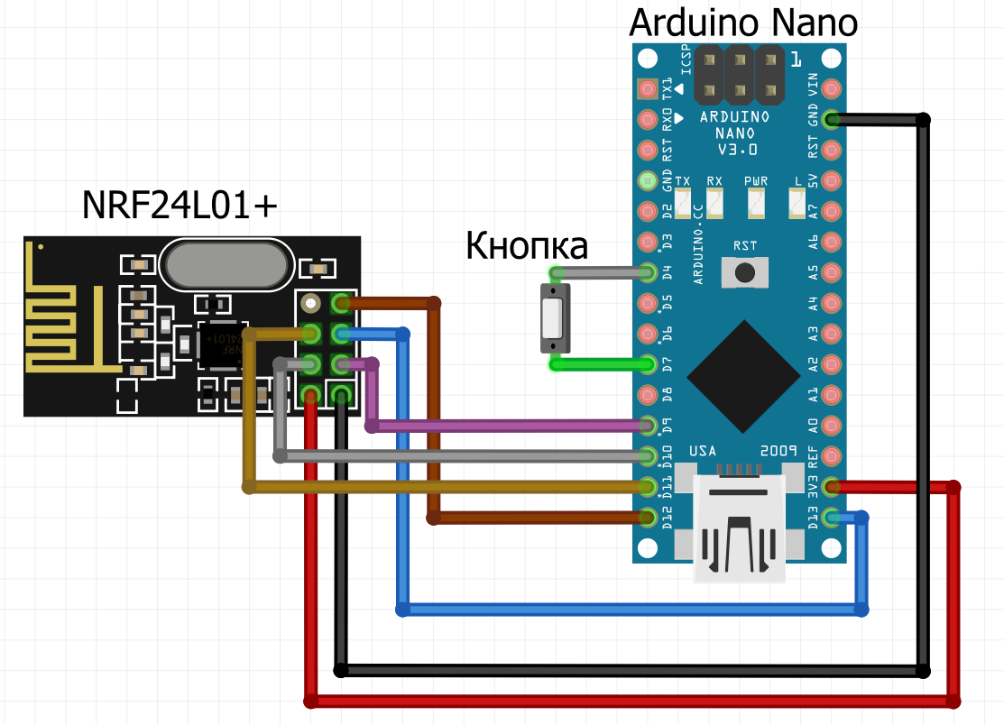

Э. Схема подключения проводов для Станции

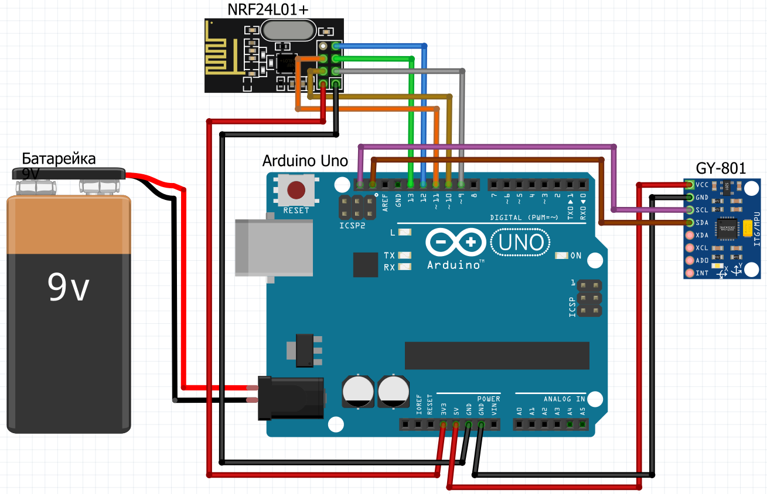

Э. Схема подключения проводов для Датчика

# **Основной принцип работы**

Основной алгоритм работы устройства:

1. Инициализация: при старте устройства происходит инициализация всех датчиков и необходимых параметров, а также устранение смещения у датчиков (особенно акселерометра, т.к. ADXL345 учитывает и статичное ускорение).
2. Начало записи данных: устройство начинает запись сырых данных с гироскопа в массив данных определенного размера (<количество записей в секунду> * <продолжительность записи> * 3 (количество осей гироскопа)).
3. Обработка и анализ данных: после записи значения в массив происходит обработка сырых данных и определение поворота и ускорения транспортного средства по каждой оси. Для этого применяются соответствующие формулы и фильтры данных (о них позже).
4. Проверка условия поворота: измеренные углы поворота и ускорения сравниваются с заданным порогом для каждой оси. Если какая-либо ось превышает заданный порог поворота, переходим к шагу 7.
5. Перезапись данных и повтор цикла: если порог не превышен, и мы достигли конца массива, то начинаем перезаписывать данные с начала массива, тем самым обновляем данные. Возвращаемся к пункту 2.
6. Отправка сообщения: устройство отправляет данные на Станцию, где принимаются данные с гироскопа, акселерометра и магнитометра. Возвращение к пункту 2.

# **Код и тестирование**

Для разработки программного кода была выбрана программа Arduino IDE, т.к. лучше всех подходит для написания скриптов конкретно под выбранные ранее МК Arduino. Весь код есть я выложил в своём гитхабе в открытый доступ (у меня кстати есть полноценная библиотека для создания ИИ на python ([Easy_My_AI](https://github.com/ZenSam7/Easy_My_AI)), которую я написал полностью с нуля, но сейчас не об этом): <https://github.com/ZenSam7/Smart_Security_Station>, но правда я не вел разработку, а просто сразу всё загрузил.

В качестве фильтра для данных, был взят алгоритм Медианного фильтра [3], который убирает резкие одинарные отклонения от данных. Но для реализации медианного фильтра требуется отсортированный список, и в качестве метода сортировки был взять алгоритм Сортировки Пузырьком [4].

Главным алгоритмом работы проекта является функция check_for_rotation, которая, в зависимости от установленного режима работы, определяет поворот и ускорение аппарата по каждой оси отдельно (т.е. по каждой стороне коробки), или в пространстве в целом (тогда поворот со всех осей суммируется).

Каждая итерация работы алгоритма выполняется строго определённое количество раз в секунду. Для этого вместо того, чтобы ставить задержу *delay(...)* время ожидания которой будет суммироваться с временем работы кода внутри цикла, тем самым накапливая лишнюю задержку, надо перед выполнением итерации засечь текущее время, а потом ожидать недостающее время или не выполнять код пока время итерации не закончится. Таким образом у нас не будет накапливаться лишнего ожидания, и каждая итерация будет выполняться строго определённое время без нарастающей ошибки. И записать это можно как:

Где — количество итераций цикла в секунду (или же количество записей данных в массив), а — переменная для выхода из цикла и последующей отправки сообщения, когда аппарат достаточно повернулся или ускорение вышло за допустимые пределы.

Для определения поворота, по алгоритму, который был описан выше, используется массив *moving_of_box*, в который записываются сырые данные модуля изменения угловой скорости с гироскопа и изменения скорости с акселерометра. Для определения суммарной величины поворота Датчика эти данные надо разделить на чувствительность датчика и умножить на время выполнения одной итерации цикла. И при достижении определённой величины поворота или ускорения, Датчик отправляет сигнал на Станцию с указанием текущих показаний акселерометра, гироскопа и магнитометра, каждого по всем 3м осям.

Для проверки функциональности проекта проводились следующие тесты для проверки большинства аспектов работоспособности:

1. Тестирование обработки данных: проводилось тестирование алгоритма обработки и анализа данных. Были проверены правильность определения поворотов по каждой оси и вычисление суммарной величины поворота.
2. Тестирование условия поворота и ускорения: проводилось тестирование правильности определения условия поворота и ускорения и отправки уведомления при превышении заданного порога.
3. Интеграционное тестирование: проводилось тестирование работы всей системы в комплексе и проверка взаимодействия между Датчиком и Станцией. Установлено, что уведомления успешно отправляются на указанное устройство при обнаружении аварийных ситуаций.

В результате второго тестирования, было обнаружено, что связь между Датчиком и Станцией не всегда устанавливается корректно, поэтому было принято решение установить дополнительный этап для проверки исправной работы связи между приборами. Для этого на Станции была установлена кнопка, отправляющая на Датчик определённое сообщение (в коде оно храниться в переменной *control_message*), а Датчик, при включении и после выхода из цикла основного алгоритма, ждёт этот самый сигнал, и при корректном его принятии (т.е. все символы принятого сообщения соответствуют символам в *control_message*) запускает работу прибора.

Таким образом схема алгоритма работы Датчика будет выглядеть следующим образом (рис. 3):

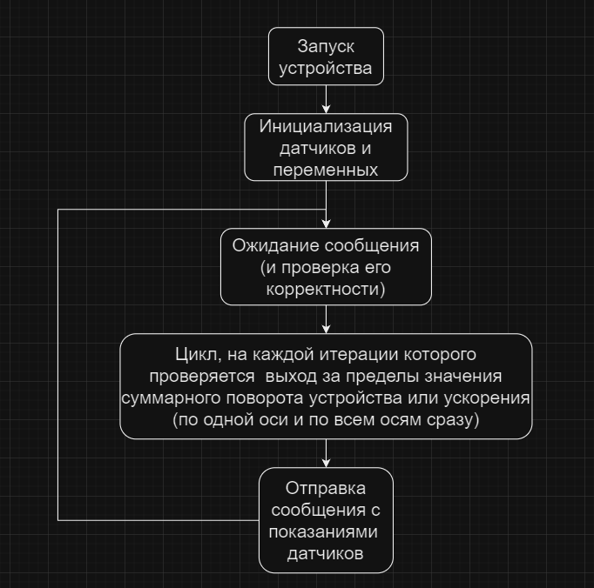

Рисунок . Полная схема алгоритма устройства

# **ЗАКЛЮЧИТЕЛЬНЫЙ ЭТАП**

# **Итог**

После продолжительной работы (более месяца) был с нуля спроектирован и изготовлен прибор, способный фиксировать предположительную аварию, и за счёт этого, уменьшать риски погибнуть в транспортном средстве или вероятность окончательного выхода из строя дорогостоящего оборудования на спутниках Земли.

Проект обладает потенциалом для применения в различных транспортных средствах, включая автомобили, мотоциклы и другие. Он способен повысить безопасность и оперативность реагирования на аварийные ситуации, предупреждая пользователей и отправляя уведомления при обнаружении резких изменений в движении транспорта.

В результате работы над этим проектом было приобретено большое количество знаний и навыков, а именно:

1. Знания в области разработки на платформе Arduino.
2. Умение программировать на языке C++ для Arduino.
3. Понимание принципов работы и использования различных датчиков.
4. Понимание основных принципов обработки данных с датчиков и преобразования их в нужный формат.
5. Опыт настройки параметров датчиков, включая чувствительность и пороговые значения.
6. Умение разрабатывать и отладить алгоритмы работы системы обнаружения резких поворотов и отправки уведомлений.
7. Навык работы с электрическими схемами и подключением различных компонентов.
8. Умение анализировать и интерпретировать результаты работы системы в различных ситуациях.
9. Навык документирования проекта и написания технической документации, включая пояснительную записку и схемы подключения.

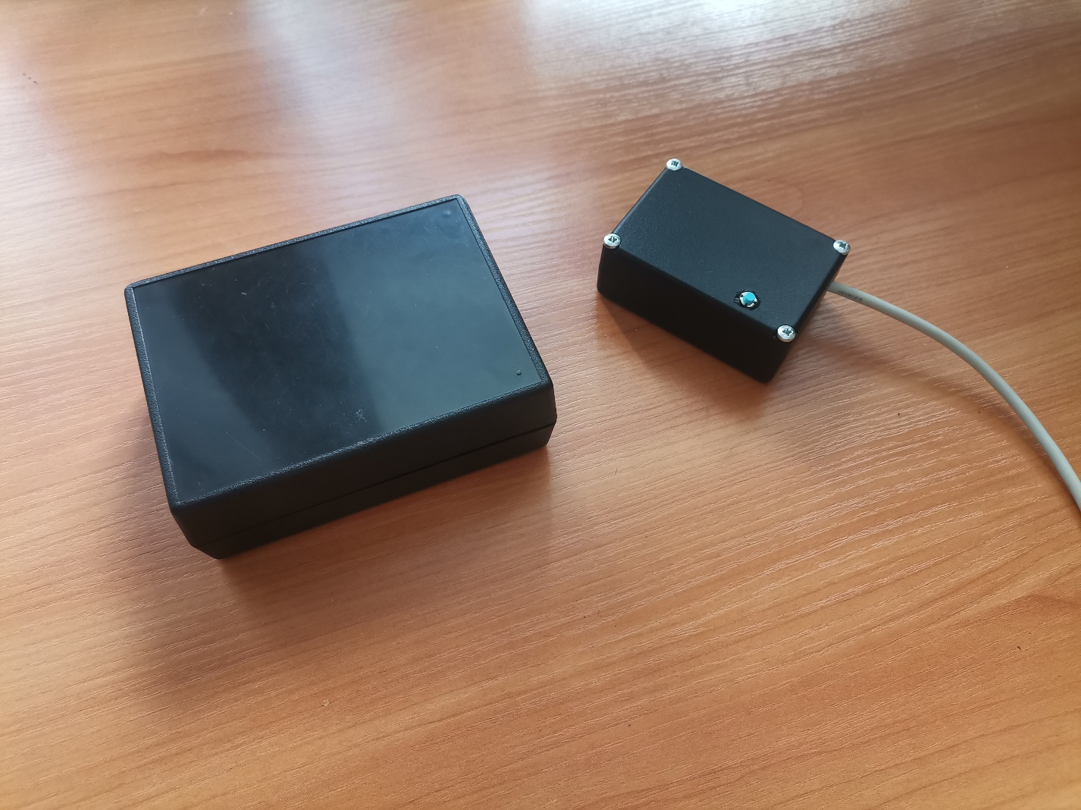

Фотография . Датчик и Спутник в собранном состоянии.

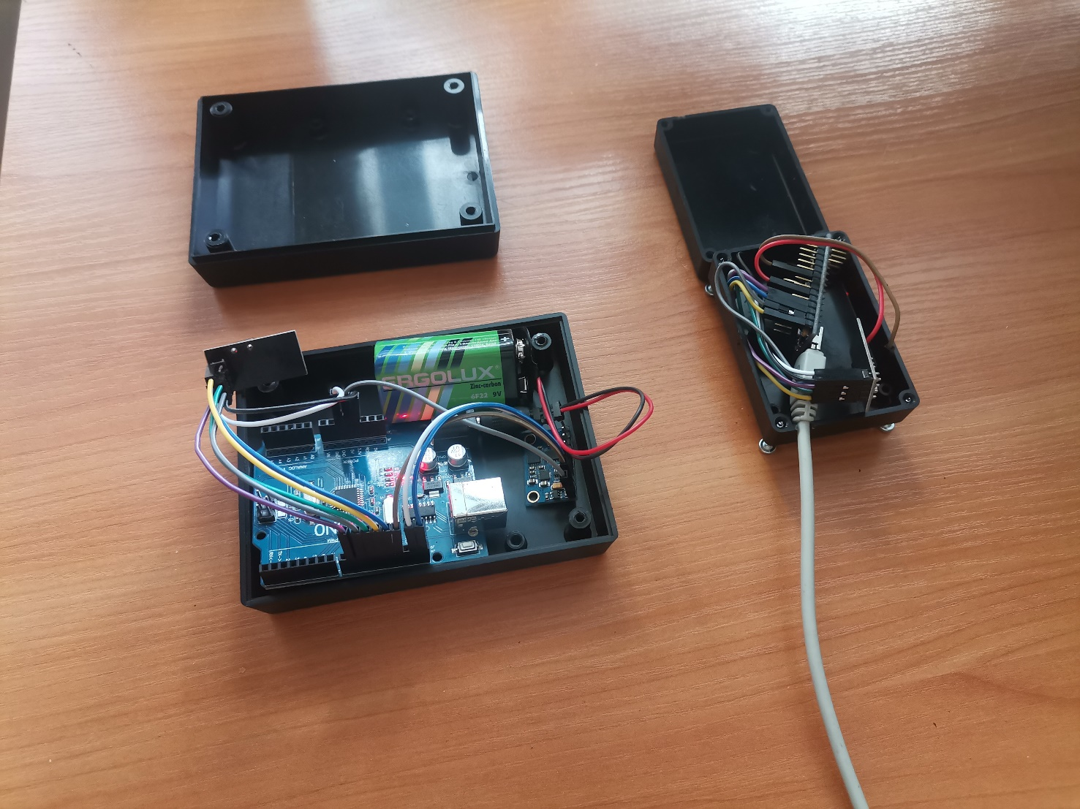

Фотография . Датчик и Станция без крышки

# **Список литературы**

1. Передача экстренных данных в системе ЭРА-ГЛОНАСС // Habr. [2017] <https://habr.com/ru/articles/406503/> (дата обращения: 03.02.2024).
2. С. Монк. Программируем Arduino. Профессиональная работа со скетчами. — СПб.: Питер, 2017 — 251 с.
3. Медианный фильтр // Википедия. [2022]. Дата обновления: 03.05.2022. URL: https://ru.wikipedia.org/?curid=333968&oldid=122031612 (дата обращения: 04.02.2024).
4. Сортировка пузырьком // Википедия. [2024]. Дата обновления: 24.01.2024. URL: https://ru.wikipedia.org/?curid=78441&oldid=135755599 (дата обращения: 04.02.2024).